15.02.2020 UA1CEG/p поддерживаю «рандеву».
(Пасмурно, «0» градусов, home made, 3 watts, Long Dipole)

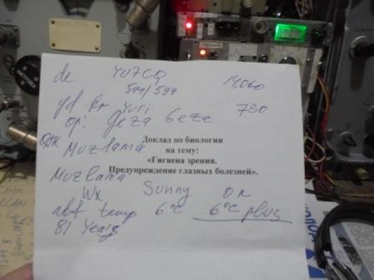
«Разминочное» QSO со стационарного радио.

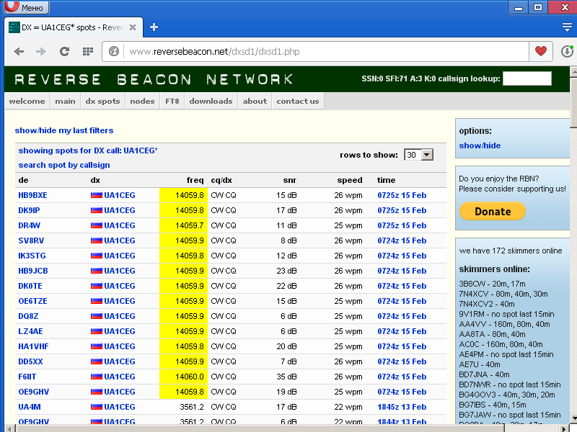

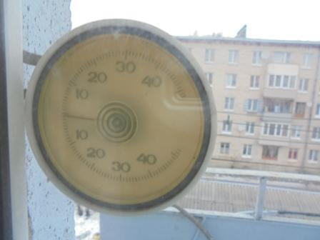

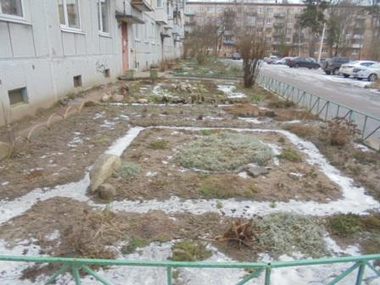

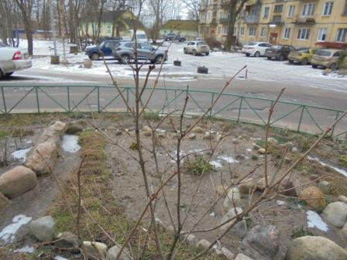

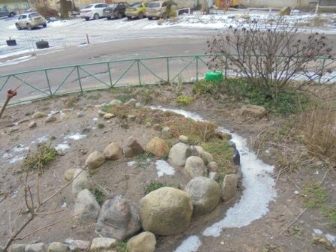

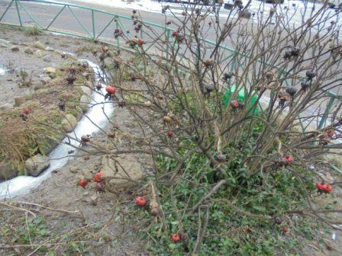

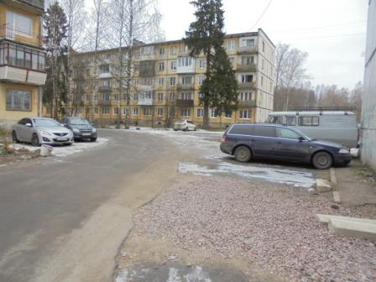

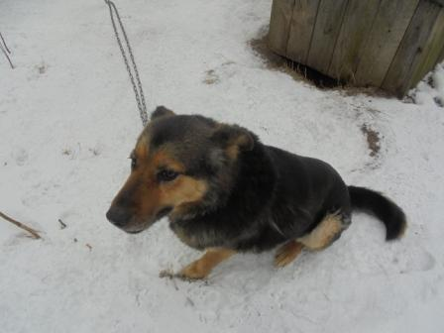

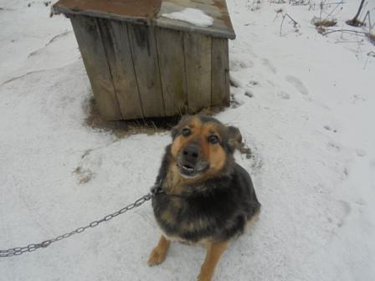

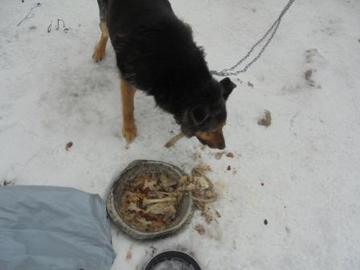

Угощаю знакомую собачку.
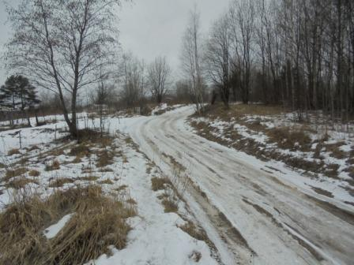

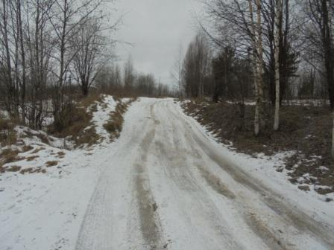

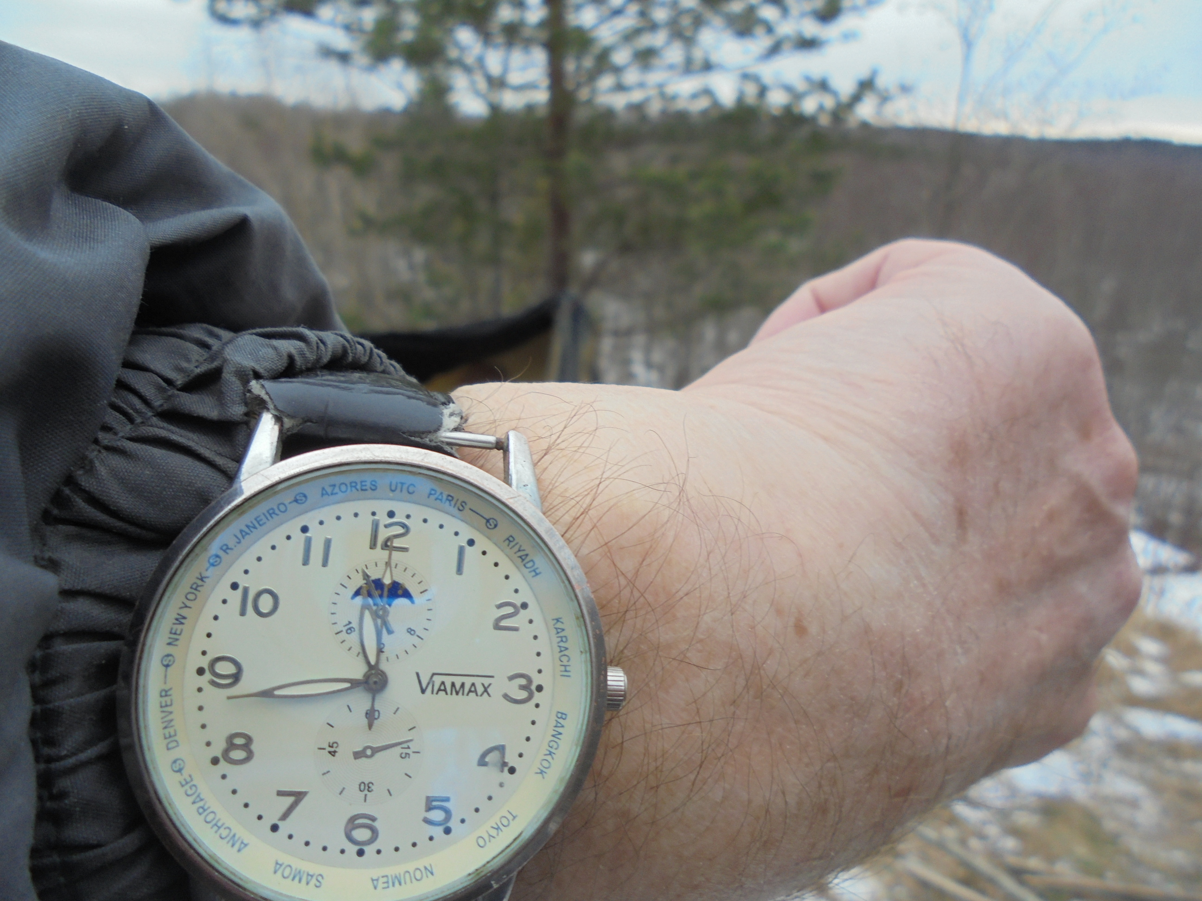

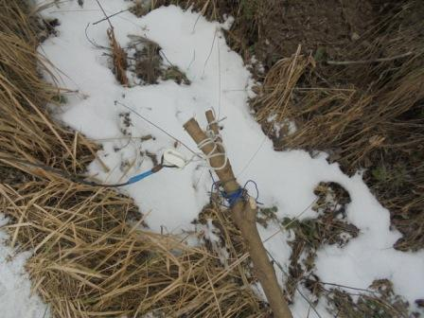

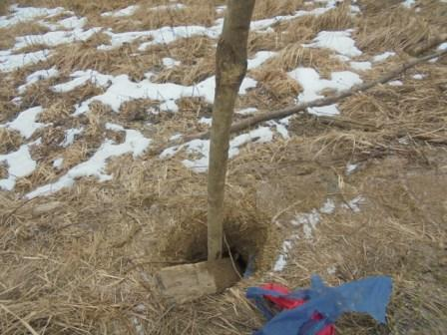

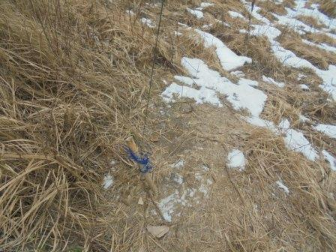

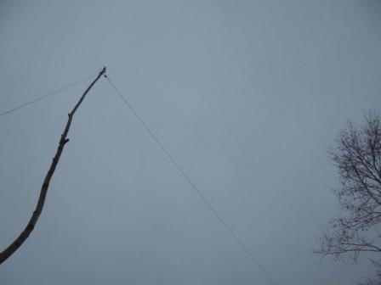

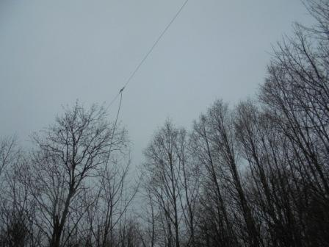

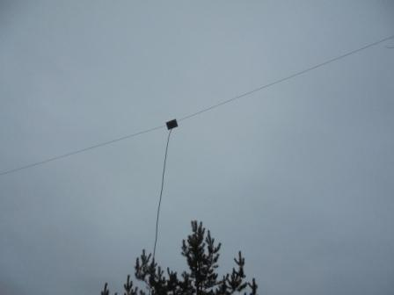

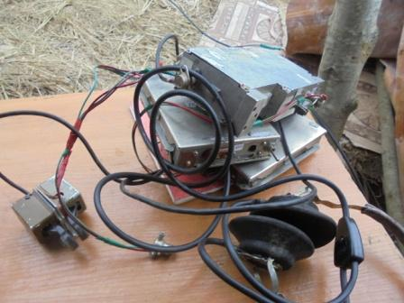

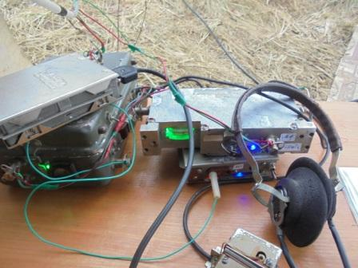

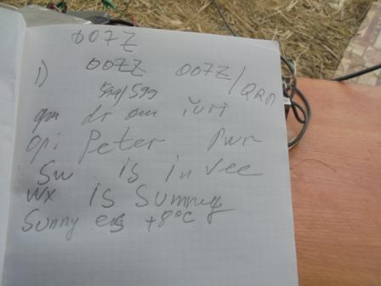

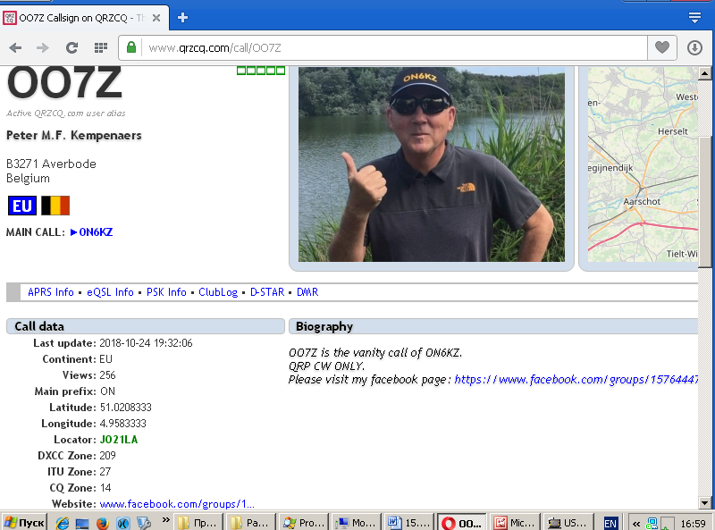

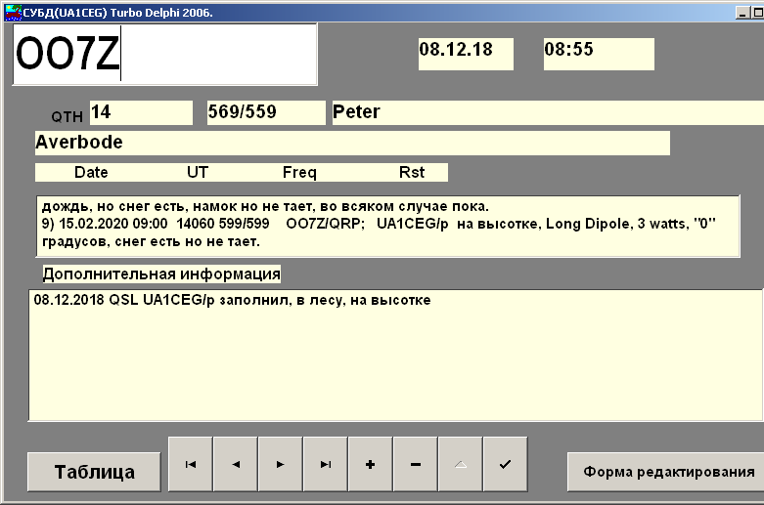

QRP QSO! Я QSO/QRP считаю только 2-стороннние QSO, когда обе станции работают QRP! Если только одна станция работает QRP, то QRP QSO провела станция мощность которой больше. Именно оператор QRO станции принимал слабый QRP сигнал. Это он и провёл QRP QSO!
А QRP оператор принимает мощный сигнал QRO станции!

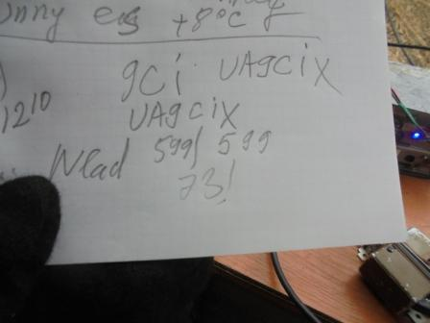

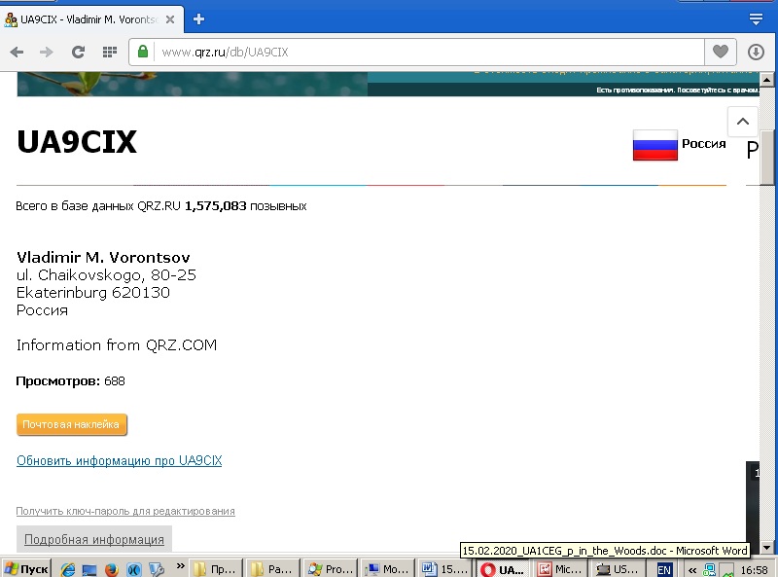

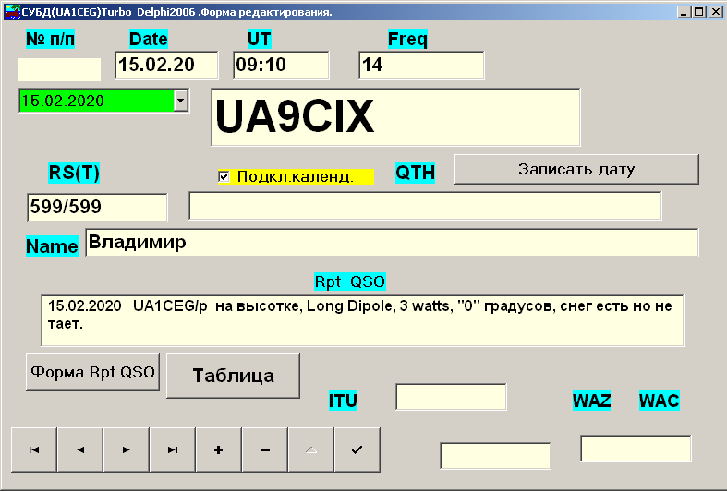

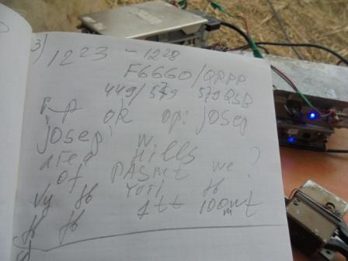

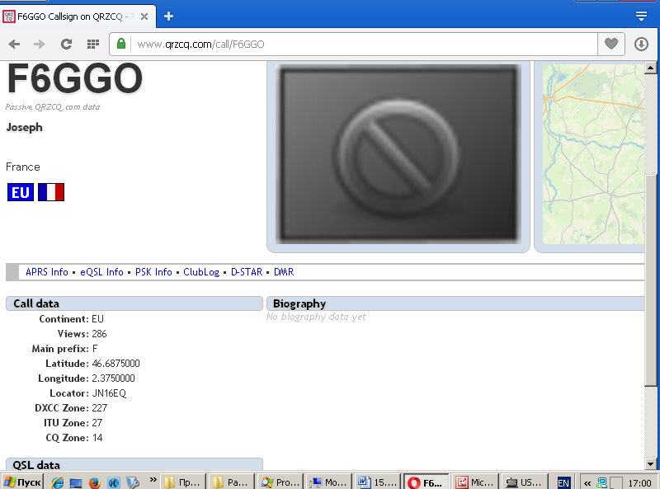

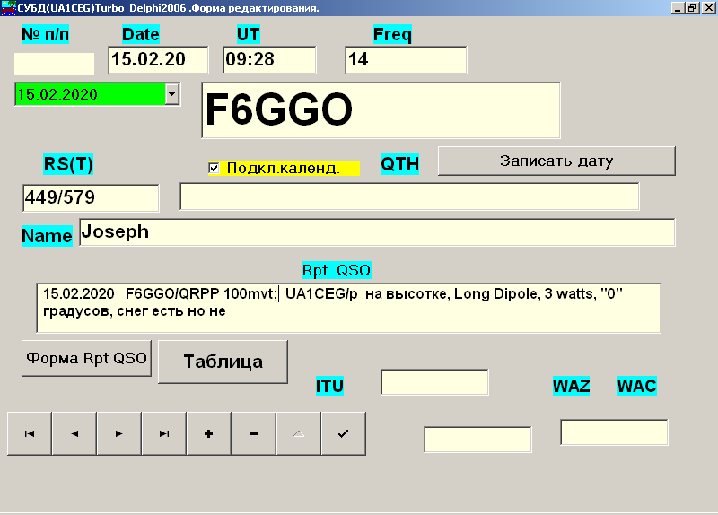

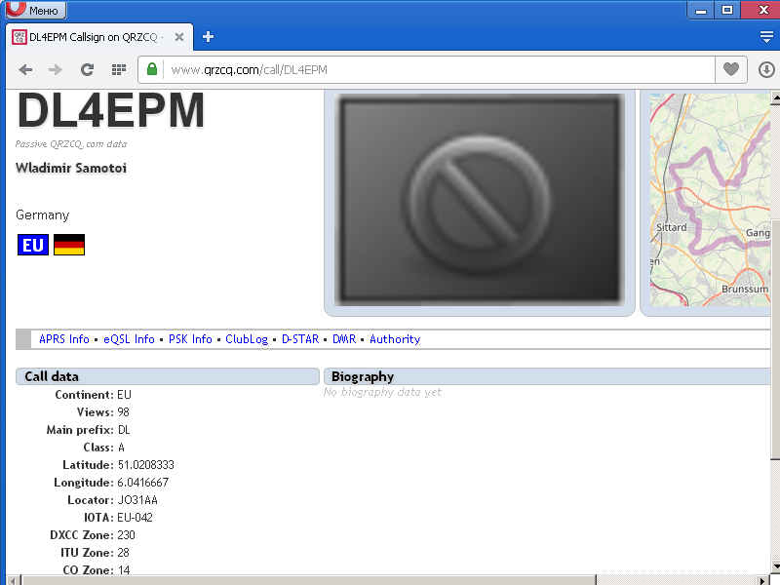

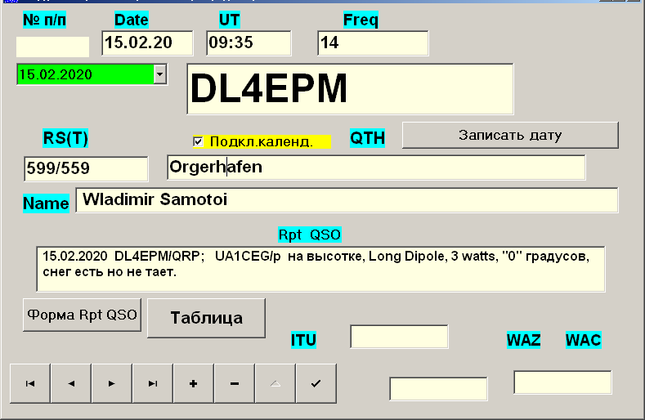

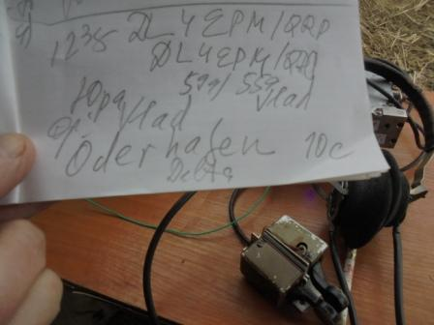

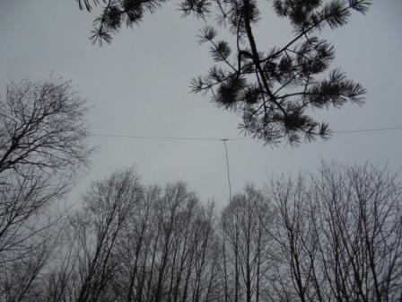

Далее никто не ответил и на частоте никого!

Следующие операторы высокой квалификации услышали вызов QRP/p 3-ваттной станции и провели QSO:

- OO7Z/QRP;
- UA9CIX;
- F6GGO.QRPP. (100 mvatt! Jseph fb OP!)
- DL4EPM/QRP.
Всем операторам честь и хвала! ALL FB OP!

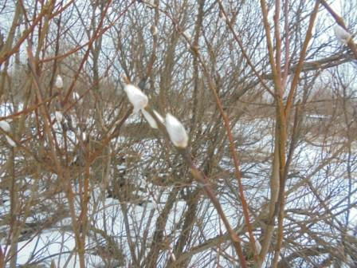

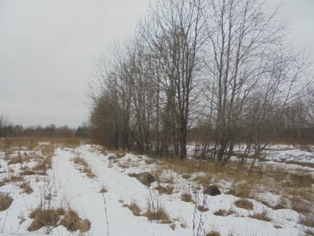

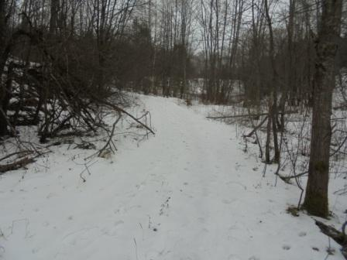

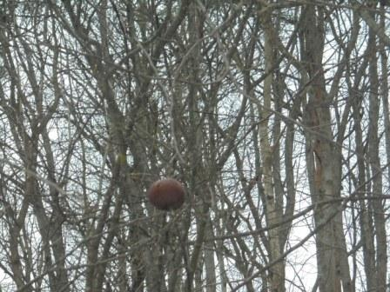
Яблоня- дичок, пару яблок держит и всё тут!

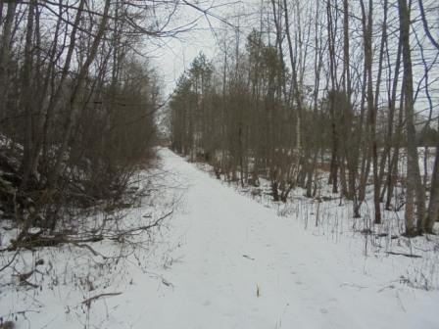

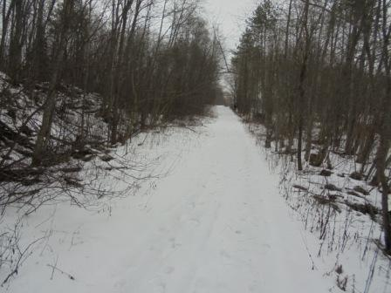

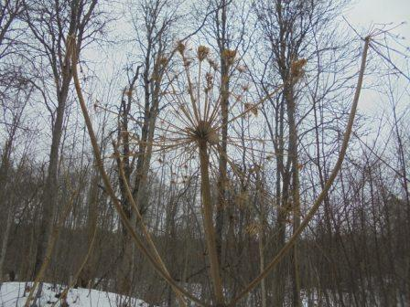

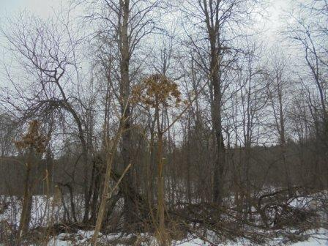

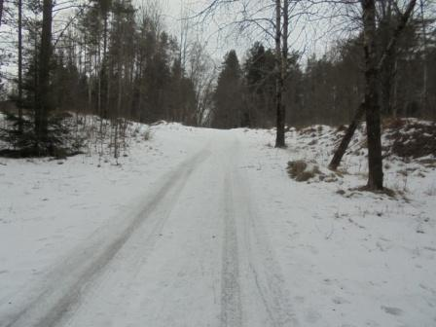

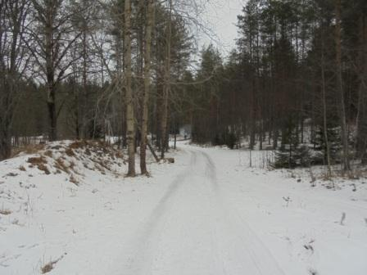

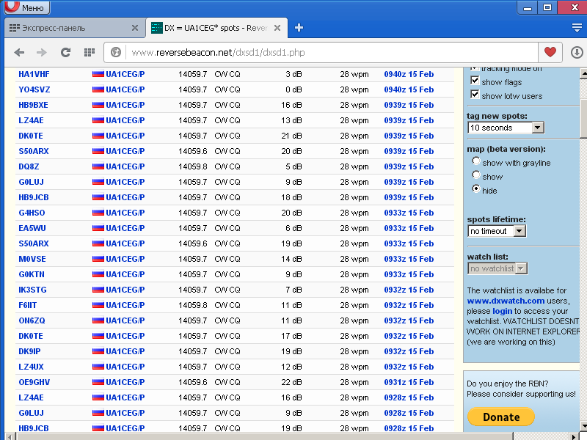
В основном прохождение более менее.

rows to show:
Начало формы

Конец формы
showing spots for DX call: UA1CEG*
search spot by callsign
de | dx | freq | cq/dx | snr | speed | time
OE9GHV | UA1CEG/P | 14059.6 | CW CQ | 20 dB | 28 wpm | 0941z 15 Feb
G4HSO | UA1CEG/P | 14059.7 | CW CQ | 24 dB | 28 wpm | 0941z 15 Feb
LZ4UX | UA1CEG/P | 14059.7 | CW CQ | 12 dB | 28 wpm | 0941z 15 Feb
HA1VHF | UA1CEG/P | 14059.7 | CW CQ | 3 dB | 28 wpm | 0940z 15 Feb
YO4SVZ | UA1CEG/P | 14059.7 | CW CQ | 0 dB | 28 wpm | 0940z 15 Feb
«0» db мне от YO4SVZ, это несомненно круто!

Радио- прогулка прошла прекрасно!

73! UA1CEG.

